Протокол передачи данных
ППД

Описание программного обеспечения

СОГЛАСОВАНО  Заведующий кафедрой ВМ  Подгаев А.Г.  «___»___________ 2015 г. | РАЗРАБОТЧИК  Чепурко Сергей Александрович  «20» ноября 2015 г.  «___»___________ 2015 г.

СОДЕРЖАНИЕ
ВВЕДЕНИЕ 3
1 СТРУКТУРА ПРОГРАММНОГО ОБЕСПЕЧЕНИЯ 4
2 ФУНКЦИИ ЧАСТЕЙ ПРОГРАММНОГО ОБЕСПЕЧЕНИЯ 5
3 МЕТОДЫ И СРЕДСТВА РАЗРАБОТКИ ПРОГРАММНОГО ОБЕСПЕЧЕНИЯ 6
4 ОПЕРАЦИОННАЯ СИСТЕМА 7
5 СРЕДСТВА, РАСШИРЯЮЩИЕ ВОЗМОЖНОСТИ ОПЕРАЦИОННОЙ СИСТЕМЫ 8

ВВЕДЕНИЕ
Система «ППД» предназначена для обмена данными между компьютерами в сети.
Объектами автоматизации являются:
- процесс передачи данных;
- процесс сжатия данных;
- процесс проверки целостности данных.

1 СТРУКТУРА ПРОГРАММНОГО ОБЕСПЕЧЕНИЯ
Система должна включать в себя 3 подсистемы: шифрование, передача и проверка целостности данных.
Подсистема «Шифрование» осуществляет шифрование данных с целью их защиты от незаконного пользователя.
Подсистема «Передача данных» осуществляет подготовку данных к последующей передаче, которая включает разбиение файла на сегменты и упаковку сегментов в пакет ППД. Также подсистема включает в себя передачу данных и приём данных
Подсистема «Проверка целостности» осуществляет проверку полученных данных на наличие ошибок.
Функции, выполняемые Системой, логически распределены между подсистемами. Функциональная структура ППД представлена на рисунке 1.
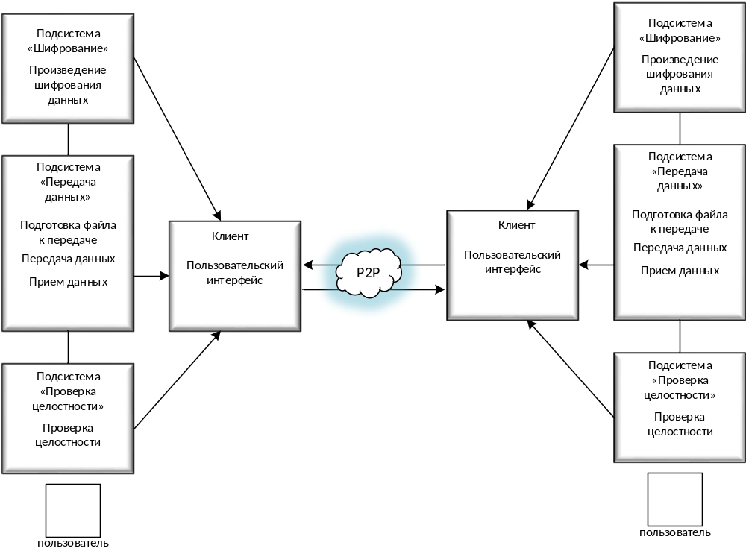
Рисунок 1. Функциональная структура ППД

2 ФУНКЦИИ ЧАСТЕЙ ПРОГРАММНОГО ОБЕСПЕЧЕНИЯ
Подсистема «Шифрование»:
- шифрование данных с выбором ключа;
- шифрование данных со случайной генерацией ключа.
Подсистема «Передача данных»:
- разбиение данных на сегменты;
- упаковка сегментов в пакеты ППД;
- отправка пакетов на компьютер конечного пользователя;
- приём передаваемых данных.
Подсистема «Проверка целостности»:
- проверка полученных данных на наличие ошибок.

3 МЕТОДЫ И СРЕДСТВА РАЗРАБОТКИ ПРОГРАММНОГО ОБЕСПЕЧЕНИЯ
Создание программного обеспечения «клиент ППД» выполнялось с помощью среды разработки Microsoft Visual Studio.

4 ОПЕРАЦИОННАЯ СИСТЕМА
Для работы с приложением «клиент ППД» могут быть использованы следующие операционные системы:
- Microsoft Windows 7;
- Microsoft Windows 8;
- Microsoft Windows 8.1;
- Microsoft Windows 10.
Данные операционные системы входят в семейство ОС Windows NT. Системы этого семейства имеют следующие особенности:
- два режима работы, состоит из двух уровней – компоненты, работающие в режиме ядра и в режиме пользователя;
- многопоточная система;
- планирование осуществляется по потокам;
- полностью асинхронный ввод/вывод;
- унифицированное управление структурами данных ядра, хэндлами, пространствами имен, объектами синхронизации. Каждая структура данных, какая-либо абстракция, представляется в ядре Windows NT некоторым объектом;
- безопасность на основе списков контроля доступа (Access Control List );
- хранилище конфигураций хранится отдельно от файловой системы в БД и носит название реестр;
- расширяемая (через фильтры) модель ввода/вывода с послойными драйверами, стандартной моделью устройств, уведомлениями;
- технология Plug-and-Play;
- управление питанием – некоторые устройства отключаются, некоторые переводятся в режим пониженного потребления питания.

5 СРЕДСТВА, РАСШИРЯЮЩИЕ ВОЗМОЖНОСТИ ОПЕРАЦИОННОЙ СИСТЕМЫ

В состав программного обеспечения «клиент ППД» не входят средства, расширяющие возможности операционной системы.

